Interfaces de Controladores — Módulo Comercios y Catálogo
Oct 26, 2026 · GRUPO 7

1. Objetivo y alcance
Este anexo define la interfaz de los tres controladores del módulo Comercios y Catálogo (ComercioController, ProductoController, CatalogoController): qué endpoints exponen, qué reciben, qué devuelven y qué errores informan. Continúa la Primera Entrega (Grupo 07) y respeta su numeración: cada endpoint, parámetro y código de error remite a un CU, RN, SRV, DTO o DM existente.
- Dentro del alcance: API-01 a API-05, que cubren los cinco CU core (CU-01 a CU-05).
- Previsto, sin implementar en esta entrega: endpoints de los CU no core (CU-06 a CU-10), en la sección 9.
- Fuera de alcance: autenticación (módulo Usuarios, INT-01) y notificaciones salientes (DM-05).
Donde la Primera Entrega dejaba un punto abierto (parámetros de búsqueda, origen de la identidad, formato de error), se resuelve con una decisión nueva, DM-06 a DM-10, en la sección 11. El boceto de pantallas (PRIMER_VISTAZO_INTERFAZ) se usa solo como referencia; ante una diferencia, prevalece la Primera Entrega.

2. Cómo interpretar un controlador
Un controlador es la puerta de entrada HTTP del módulo: recibe el pedido, lo traduce a un DTO, delega en un Service y devuelve la respuesta. No contiene reglas de negocio; esas viven en la capa Service (sección 9 de la Primera Entrega). Su interfaz es el contrato que ven los consumidores (Portal Web, Pedidos): ruta, verbo, entrada, salida y errores.
Recorrido de un pedido por la capa Controller:
- Llega el pedido HTTP; Spring lo enruta al método anotado con la ruta y el verbo (@PostMapping, @PatchMapping, @GetMapping).
- El cuerpo JSON se convierte en el DTO de entrada y @Valid aplica sus anotaciones de Bean Validation (RN-06, RN-03, RN-04). Si falla, responde 400 sin llegar al Service.
- El controlador llama a la operación del Service (SRV-01 a SRV-05) con el DTO o los parámetros ya validados.
- Si el Service detecta una regla incumplida, lanza una excepción del paquete Exception; GlobalExceptionHandler la traduce al código HTTP y al cuerpo ErrorResponseDTO (sección 5).
- Si todo sale bien, el controlador devuelve el DTO de salida con 200 OK o 201 Created.
Cómo leer cada ficha de las secciones 6 a 8:
Parte de la ficha | Qué dice
Ruta y verbo | Dirección del endpoint y operación HTTP
Método Java | Firma del método del controlador y anotaciones
Trazabilidad | CU, SRV y RN que lo justifican
Entrada | Headers, parámetros y DTO del cuerpo, con sus validaciones
Salida | DTO devuelto y código de éxito
Errores | Código HTTP, causa, excepción que lo produce y RN asociada
Ejemplo | Pedido y respuesta en JSON

3. Diagrama de clases de los controladores
Los tres controladores reciben y devuelven solo DTOs y dependen de un único Service cada uno; ninguno accede a repositorios ni a entidades.
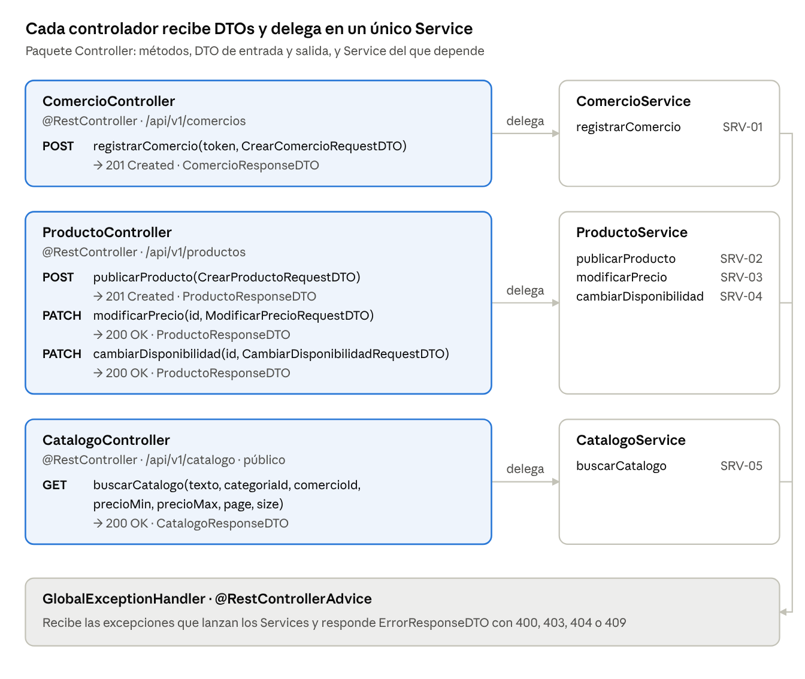
Diagrama de clases · paquete Controller
Las flechas "delega" son la única dependencia de cada controlador. Los errores no vuelven por el controlador: las excepciones de los Services las captura GlobalExceptionHandler, que arma el ErrorResponseDTO.

4. Mapa de endpoints
El Comerciante usa cuatro endpoints de escritura en dos controladores; el Cliente (vía Portal Web) y Pedidos comparten el único endpoint de lectura, API-05.
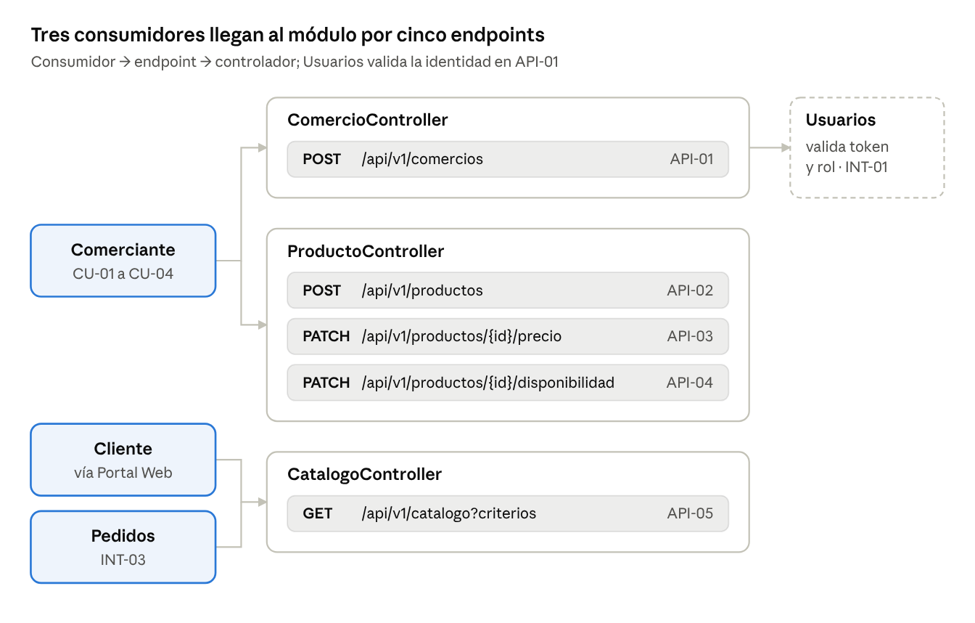
Mapa de endpoints · consumidores y controladores
Usuarios (borde punteado) es externo al módulo: solo interviene en API-01 para validar el token y el rol del comerciante (DM-06). Pedidos consume API-05 servidor a servidor con el mismo contrato que el Portal (INT-03).

5. Convenciones comunes
Todos los endpoints comparten prefijo, formato de intercambio y formato de error; las fichas siguientes solo indican lo que cambia.
- Prefijo: /api/v1 (sección 12.2 de la Primera Entrega).
- Formato: JSON en el cuerpo, Content-Type: application/json. Precios como número decimal (BigDecimal, 2 decimales).
- Identidad (DM-06): el comerciante se autentica con sus credenciales en el módulo Usuarios, que le emite un token. API-01 recibe ese token en el header Authorization: Bearer <token> y Catálogo lo valida contra Usuarios (INT-01): identidad válida y rol Comerciante. Si no se cumple, responde 403.
- Errores (DM-08): toda respuesta de error usa ErrorResponseDTO, incluidos los 400 de validación.
Cuerpo de error:
{
"timestamp": "2026-10-27T10:15:30",
"status": 409,
"error": "CONFLICT",
"message": "Ya existe un comercio con el CUIT 30712345678",
"path": "/api/v1/comercios"
}
Códigos HTTP y excepción que los produce:
Código | Cuándo | Excepción | Endpoints
200 OK | Operación o consulta exitosa | — | API-03, API-04, API-05
201 Created | Recurso creado | — | API-01, API-02
400 Bad Request | Falla Bean Validation del DTO, JSON mal formado o parámetro de tipo incorrecto | MethodArgumentNotValidException, HttpMessageNotReadableException, MethodArgumentTypeMismatchException (DM-08) | Todos
400 Bad Request | Regla de negocio sobre los datos: categoría inexistente, criterios de búsqueda inválidos | ReglaDeNegocioException | API-02, API-05
403 Forbidden | Usuario no válido o sin rol Comerciante (INT-01) | AccesoNoAutorizadoException | API-01
404 Not Found | Producto inexistente; comercio inexistente o inactivo al publicar (DM-09) | RecursoNoEncontradoException | API-02, API-03, API-04
409 Conflict | CUIT ya registrado (RN-01) | RecursoDuplicadoException | API-01
409 Conflict | Comercio del producto inactivo (RN-02) | ComercioInactivoException | API-03, API-04
Los mensajes de error de los ejemplos son ilustrativos; el texto final lo define cada Service al lanzar la excepción.

6. ComercioController
ComercioController expone un endpoint en esta entrega: el alta de comercio (API-01). Ruta base: @RequestMapping("/api/v1/comercios"). Depende de ComercioService.

API-01 · Registrar comercio
Campo | Valor
Ruta y verbo | POST /api/v1/comercios
Método Java | ResponseEntity<ComercioResponseDTO> registrarComercio(@RequestHeader("Authorization") String token, @Valid @RequestBody CrearComercioRequestDTO request)
Trazabilidad | CU-01 · SRV-01 registrarComercio() · RN-01, RN-06 · INT-01 · SEC-01
Entrada | Header Authorization (DM-06) + DTO-01 CrearComercioRequestDTO
Salida | DTO-02 ComercioResponseDTO · 201 Created, con estado = "ACTIVO"
Validaciones del cuerpo (DTO-01):
Campo | Tipo | Regla | RN
cuit | String | Obligatorio; exactamente 11 dígitos, sin guiones | RN-06
razonSocial | String | Obligatorio, no vacío | RN-06
direccion | String | Obligatorio, no vacío | RN-06
rubro | String | Obligatorio, no vacío | RN-06
Errores:
Código | Causa | Excepción | RN / INT
400 | Campo faltante, vacío o CUIT con formato inválido | MethodArgumentNotValidException | RN-06
403 | Token inválido o usuario sin rol Comerciante | AccesoNoAutorizadoException | INT-01
409 | CUIT ya registrado (findByCuit, REP-01) | RecursoDuplicadoException | RN-01
Ejemplo:
POST /api/v1/comercios
Authorization: Bearer eyJhbGciOi...
{
"cuit": "30712345678",
"razonSocial": "La Esquina SRL",
"direccion": "Av. Corrientes 1450, CABA",
"rubro": "Hamburguesería"
}
201 Created
{
"id": 1,
"cuit": "30712345678",
"razonSocial": "La Esquina SRL",
"estado": "ACTIVO"
}

7. ProductoController
ProductoController expone tres endpoints: alta de producto (API-02), modificación de precio (API-03) y cambio de disponibilidad (API-04). Los tres devuelven el mismo DTO-04 ProductoResponseDTO (DM-01). Ruta base: @RequestMapping("/api/v1/productos"). Depende de ProductoService.

API-02 · Publicar producto
Campo | Valor
Ruta y verbo | POST /api/v1/productos
Método Java | ResponseEntity<ProductoResponseDTO> publicarProducto(@Valid @RequestBody CrearProductoRequestDTO request)
Trazabilidad | CU-02 · SRV-02 publicarProducto() · RN-02, RN-03, RN-04, RN-06 · SEC-02
Entrada | DTO-03 CrearProductoRequestDTO
Salida | DTO-04 ProductoResponseDTO · 201 Created, con disponible = true
Validaciones del cuerpo (DTO-03):
Campo | Tipo | Regla | RN
nombre | String | Obligatorio, no vacío | RN-06
descripcion | String | Obligatorio, no vacío | RN-06
precio | BigDecimal | Obligatorio, mayor a cero | RN-04
categoriaIds | List<Long> | Al menos un elemento, sin nulos | RN-03
comercioId | Long | Obligatorio | RN-06
Errores:
Código | Causa | Excepción | RN
400 | Campo faltante, precio ≤ 0 o lista de categorías vacía | MethodArgumentNotValidException | RN-06, RN-04, RN-03
400 | Alguna categoría informada no existe (findAllById, REP-06) | ReglaDeNegocioException | RN-03
404 | Comercio inexistente o inactivo (findByIdAndEstado, REP-02; DM-09) | RecursoNoEncontradoException | RN-02
Ejemplo:
POST /api/v1/productos
{
"nombre": "Hamburguesa clásica",
"descripcion": "Carne, queso, lechuga y tomate.",
"precio": 8500.00,
"categoriaIds": [1],
"comercioId": 1
}
201 Created
{
"id": 10,
"nombre": "Hamburguesa clásica",
"precio": 8500.00,
"disponible": true,
"comercioId": 1,
"categorias": [{ "id": 1, "nombre": "Hamburguesas" }]
}

API-03 · Modificar precio
Campo | Valor
Ruta y verbo | PATCH /api/v1/productos/{id}/precio
Método Java | ResponseEntity<ProductoResponseDTO> modificarPrecio(@PathVariable Long id, @Valid @RequestBody ModificarPrecioRequestDTO request)
Trazabilidad | CU-03 · SRV-03 modificarPrecio(productoId, nuevoPrecio) · RN-02, RN-04 · SEC-03
Entrada | Path id (Long, id del producto) + DTO-05 ModificarPrecioRequestDTO
Salida | DTO-04 ProductoResponseDTO · 200 OK
Validaciones del cuerpo (DTO-05): nuevoPrecio (BigDecimal) es obligatorio y mayor a cero (RN-04).
Errores:
Código | Causa | Excepción | RN
400 | nuevoPrecio faltante o ≤ 0; id no numérico | MethodArgumentNotValidException, MethodArgumentTypeMismatchException | RN-04
404 | Producto inexistente (findById, REP-03) | RecursoNoEncontradoException | —
409 | Comercio del producto inactivo (REP-02) | ComercioInactivoException | RN-02
Ejemplo:
PATCH /api/v1/productos/10/precio
{ "nuevoPrecio": 9200.00 }
200 OK
{
"id": 10,
"nombre": "Hamburguesa clásica",
"precio": 9200.00,
"disponible": true,
"comercioId": 1,
"categorias": [{ "id": 1, "nombre": "Hamburguesas" }]
}

API-04 · Cambiar disponibilidad
Campo | Valor
Ruta y verbo | PATCH /api/v1/productos/{id}/disponibilidad
Método Java | ResponseEntity<ProductoResponseDTO> cambiarDisponibilidad(@PathVariable Long id, @Valid @RequestBody CambiarDisponibilidadRequestDTO request)
Trazabilidad | CU-04 · SRV-04 cambiarDisponibilidad(productoId, nuevoEstado) · RN-02 · SEC-04
Entrada | Path id (Long, id del producto) + DTO-06 CambiarDisponibilidadRequestDTO
Salida | DTO-04 ProductoResponseDTO · 200 OK
Validaciones del cuerpo (DTO-06): disponible (Boolean) es obligatorio. Se usa Boolean y no boolean para que un cuerpo sin el campo sea rechazado y no quede en false (DM-10).
Errores:
Código | Causa | Excepción | RN
400 | disponible faltante; id no numérico (DM-10) | MethodArgumentNotValidException, MethodArgumentTypeMismatchException | RN-06
404 | Producto inexistente (REP-03) | RecursoNoEncontradoException | —
409 | Comercio del producto inactivo (REP-02) | ComercioInactivoException | RN-02
Ejemplo:
PATCH /api/v1/productos/10/disponibilidad
{ "disponible": false }
200 OK
{
"id": 10,
"nombre": "Hamburguesa clásica",
"precio": 9200.00,
"disponible": false,
"comercioId": 1,
"categorias": [{ "id": 1, "nombre": "Hamburguesas" }]
}
El cambio impacta en API-05: un producto con disponible = false deja de aparecer en el catálogo (RN-05).

8. CatalogoController
CatalogoController expone la búsqueda pública del catálogo (API-05). Es el endpoint de lectura que consumen el Portal Web y Pedidos (INT-03) y no requiere autenticación. Ruta base: @RequestMapping("/api/v1/catalogo"). Depende de CatalogoService.

API-05 · Buscar catálogo
Campo | Valor
Ruta y verbo | GET /api/v1/catalogo
Método Java | ResponseEntity<CatalogoResponseDTO> buscarCatalogo(@RequestParam(required = false) String texto, @RequestParam(required = false) List<Long> categoriaId, @RequestParam(required = false) Long comercioId, @RequestParam(required = false) BigDecimal precioMin, @RequestParam(required = false) BigDecimal precioMax, @RequestParam(defaultValue = "0") int page, @RequestParam(defaultValue = "20") int size)
Trazabilidad | CU-05 · SRV-05 buscarCatalogo(criterios) · RN-05 · REP-04 · INT-03 · SEC-05
Entrada | Parámetros de consulta (DM-07), todos opcionales
Salida | DTO-07 CatalogoResponseDTO · 200 OK, también con lista vacía
Parámetros de consulta (DM-07):
Parámetro | Tipo | Filtra por | Regla
texto | String | Nombre o descripción del producto, o razón social del comercio (sin distinguir mayúsculas) | Opcional
categoriaId | Long, repetible | Productos con al menos una de las categorías (?categoriaId=1&categoriaId=3) | Opcional
comercioId | Long | Productos de un comercio | Opcional
precioMin | BigDecimal | Precio ≥ valor | Opcional; ≥ 0
precioMax | BigDecimal | Precio ≤ valor | Opcional; ≥ 0 y ≥ precioMin
page | int | Número de página, desde 0 | Por defecto 0; ≥ 0
size | int | Tamaño de página | Por defecto 20; entre 1 y 100
Sin importar los filtros, la consulta solo devuelve productos con disponible = true cuyo comercio tiene estado = "ACTIVO" (RN-05).
Errores:
Código | Causa | Excepción | RN
400 | precioMin > precioMax, valores negativos, page < 0 o size fuera de 1 a 100 | ReglaDeNegocioException | —
400 | Parámetro con tipo inválido (por ejemplo comercioId=abc) | MethodArgumentTypeMismatchException | —
Sin resultados no es un error: devuelve 200 con items vacío y total = 0.
Ejemplo:
GET /api/v1/catalogo?texto=hamburguesa&categoriaId=1&precioMax=9000&page=0&size=12
200 OK
{
"items": [
{
"id": 10,
"nombre": "Hamburguesa clásica",
"precio": 8500.00,
"disponible": true,
"comercioId": 1,
"categorias": [{ "id": 1, "nombre": "Hamburguesas" }]
}
],
"page": 0,
"size": 12,
"total": 1
}

9. Endpoints previstos para CU no core
Los CU-06 a CU-10 no se implementan en esta entrega, pero se reserva su interfaz para que la API crezca sin romper el contrato de API-01 a API-05. Se numeran API-06 en adelante; aplican las mismas convenciones de la sección 5.
ID | Verbo y ruta | Controlador | CU | Entrada → Salida | Errores | Nota
API-06 | GET /api/v1/productos/{id} | ProductoController | CU-06 | path id → DTO-04 | 404 | Ruta definida en la Primera Entrega. Solo productos disponibles de comercios activos (RN-05)
API-07 | GET /api/v1/comercios/{comercioId}/sucursales | SucursalController | CU-07 | path → List<SucursalDTO> | 404 | Sucursales de un comercio (REL-01)
API-08 | POST /api/v1/comercios/{comercioId}/sucursales | SucursalController | CU-07 | SucursalDTO → SucursalDTO | 400, 404, 409 | 409 si el comercio está inactivo (RN-02)
API-09 | PUT / DELETE /api/v1/comercios/{comercioId}/sucursales/{id} | SucursalController | CU-07 | SucursalDTO → SucursalDTO / 204 | 400, 404, 409 | Ídem RN-02
API-10 | GET /api/v1/categorias | CategoriaController | CU-08 | — → List<CategoriaDTO> | — | Lectura pública del catálogo global (DM-02)
API-11 | POST / PUT / DELETE /api/v1/categorias[/{id}] | CategoriaController | CU-08 | CategoriaDTO → CategoriaDTO / 204 | 400, 403, 404 | Solo rol Administrador, validado vía INT-01 (DM-06)
API-12 | PATCH /api/v1/productos/{id}/estado | ProductoController | CU-09 | { "activo": boolean } → DTO-04 | 400, 404, 409 | Soft-delete. Requiere agregar un atributo de estado a ENT-02, hoy inexistente
API-13 | PUT /api/v1/comercios/{id} | ComercioController | CU-10 | razón social, dirección, rubro → DTO-02 | 400, 403, 404 | El CUIT no se acepta en el cuerpo: es inmutable (RN-01)
SucursalDTO y CategoriaDTO ya existen en el código. Los DTO de entrada de API-12 y API-13 se definen cuando se implementen esos CU.

10. De la pantalla al controlador
Cada acción del boceto de interfaz dispara un endpoint concreto; esta tabla sirve para leer los controladores desde el lado del usuario. El boceto es preliminar y, donde difiere de la Primera Entrega, manda la Primera Entrega.
Pantalla del boceto | Acción del usuario | Endpoint | Controlador
01 Catálogo (Cliente) | Filtrar por categoría o comercio, paginar | API-05 GET /catalogo | CatalogoController
02 Detalle de comercio (Cliente) | Ver productos del comercio | API-05 GET /catalogo?comercioId= | CatalogoController
02 Detalle de comercio (Cliente) | Ver sucursales | API-07 (previsto) | SucursalController
03 Mis productos (Comercio) | Activar o desactivar "Disponible" | API-04 PATCH /productos/{id}/disponibilidad | ProductoController
04 Nuevo producto (Comercio) | Cargar las categorías para elegir | API-10 (previsto) | CategoriaController
04 Nuevo producto (Comercio) | Crear producto | API-02 POST /productos | ProductoController
05 Modificar precio (Comercio) | Guardar el nuevo precio | API-03 PATCH /productos/{id}/precio | ProductoController
06 Alta de comercio | Dar de alta el comercio | API-01 POST /comercios | ComercioController
07 Estados del sistema | Mostrar 400, 403, 404, 409 | ErrorResponseDTO.message | GlobalExceptionHandler
Diferencias del boceto que no se adoptan, por respeto al contrato de la Primera Entrega:
- El catálogo del boceto muestra productos "No disponible"; API-05 los excluye (RN-05).
- "Mis productos" lista también los no disponibles; API-05 no sirve para esa vista. Queda pendiente un listado privado del comerciante, a definir junto con CU-09.
- El formulario de producto incluye un selector "Disponible"; DTO-03 no lo tiene y el alta siempre crea con disponible = true (CU-02).
- El alta de comercio aparece hecha por un Administrador; el contrato la asigna al Comerciante autenticado (CU-01, DM-06).
- Las tarjetas muestran descripción y razón social; DTO-04 no las incluye y entrega comercioId.

11. Nuevas decisiones de modelado
Cinco decisiones completan los puntos que la Primera Entrega dejaba abiertos para definir la interfaz. Continúan la numeración de la sección 7.
ID | Decisión | Alternativas consideradas | Motivo | Impacta en
DM-06 | El comerciante se autentica con sus credenciales en Usuarios, que emite un token. API-01 lo recibe en Authorization: Bearer <token> y Catálogo valida identidad y rol Comerciante contra Usuarios. | usuarioId dentro de DTO-01; header propio X-Usuario-Id. | La autenticación pertenece a Usuarios (fuera de alcance). Un id en el cuerpo podría falsificarse; el token lo verifica quien lo emitió. Cumple el paso 3 de CU-01 y su 403. | API-01, SRV-01, INT-01, CU-01
DM-07 | API-05 recibe texto, categoriaId (repetible), comercioId, precioMin, precioMax, page y size. | Un único parámetro q libre; cuerpo JSON en un POST /catalogo/busqueda. | CU-05 pide filtrar por texto, categoría, comercio y rango de precio. Parámetros con nombre en un GET son cacheables y fáciles de consumir para Portal y Pedidos (INT-03). texto también busca por razón social, porque CU-05 incluye consultar comercios. | API-05, SRV-05, REP-04
DM-08 | Todo error responde con ErrorResponseDTO, incluidos los 400 de Bean Validation, JSON mal formado y tipo de parámetro inválido. | Dejar la respuesta por defecto de Spring para la validación. | Un único formato de error simplifica a los consumidores. Requiere agregar en GlobalExceptionHandler los handlers de MethodArgumentNotValidException, HttpMessageNotReadableException y MethodArgumentTypeMismatchException. | Todos los endpoints, RN-06
DM-09 | Al publicar (API-02), comercio inexistente e inactivo responden igual: 404. Al modificar (API-03, API-04), comercio inactivo responde 409. | 409 también en API-02, con una consulta extra para distinguir. | En API-02 findByIdAndEstado (REP-02) no distingue entre inexistente e inactivo, y CU-02 fija 404. En API-03/04 el producto ya existe, así que su comercio existe: si no está activo es un conflicto de estado (CU-03, CU-04). | API-02, API-03, API-04, RN-02
DM-10 | API-04 agrega 400 a sus errores: disponible es Boolean obligatorio. | boolean primitivo, que toma false si falta el campo. | Un cuerpo vacío no debe deshabilitar un producto sin querer. La tabla de la sección 12.2 de la Primera Entrega listaba solo 404 y 409. | API-04, DTO-06

12. Matriz de trazabilidad de controladores
Cada método de controlador se justifica por un CU y delega en exactamente una operación de servicio; ninguno queda sin trazabilidad.
Controlador | Método | API | CU | SRV | Entrada | Salida | RN | INT / DM
ComercioController | registrarComercio | API-01 | CU-01 | SRV-01 | DTO-01 + token | DTO-02 | RN-01, RN-06 | INT-01, DM-06, DM-08
ProductoController | publicarProducto | API-02 | CU-02 | SRV-02 | DTO-03 | DTO-04 | RN-02, RN-03, RN-04, RN-06 | DM-01, DM-08, DM-09
ProductoController | modificarPrecio | API-03 | CU-03 | SRV-03 | id + DTO-05 | DTO-04 | RN-02, RN-04 | DM-01, DM-08, DM-09
ProductoController | cambiarDisponibilidad | API-04 | CU-04 | SRV-04 | id + DTO-06 | DTO-04 | RN-02 | DM-01, DM-09, DM-10
CatalogoController | buscarCatalogo | API-05 | CU-05 | SRV-05 | parámetros de consulta | DTO-07 | RN-05 | INT-03, DM-07, DM-08

